Jānis Kristītājs

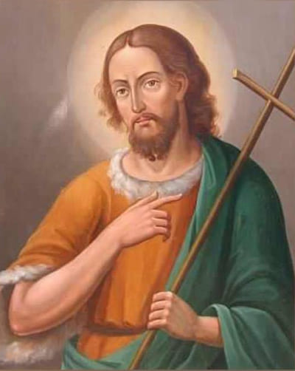

Jānis Kristītājs savā iepriekšējā iemiesojumā ir zināms kā pravietis Elija. Viņš ir viens no nedaudzajiem, kas veica Augšupcelšanās rituālu tieši fiziskajā ķermenī, "uzbraukdams Debesīs ar "ugunīgiem ratiem". Tomēr saskaņā ar unikālu dispensāciju jau pēc savas Augšupcelšanās Viņš no jauna atnāca iemiesojumā, lai "sagatavotu ceļu Kungam".
Pravietis Elija bija Elīsas, Jēzus iepriekšējā iemiesojuma, skolotājs.
Jānis Kristītājs no jauna brīvprātīgi iemiesojās ķermeņa formā un ļāva ziedot sevi par upuri no Hēroda rokas, lai palīdzētu savam skolniekam izpildīt Viņa misiju.
Jēzus un Jāņa Kristītāja attiecības ir stāsts par dziļu uzticību, mīlestību un cieņu, valdzinot ar savu brīnišķīgo skaistumu, un reti ir atrodams vēl kas tamlīdzīgs.
Tas ir stāsts par Guru čhēla, Skolotāja – skolnieka savstarpējās attiecības.
Savu Lielo Kalpošanu – nest Patiesību izraēļu tautai, Jēzus sāka ar kristīšanos pie Jāņa. Ir teika par to, ka apmēram gadu Jēzus dzīvoja pie esejiem. Eseji bija noslēgtā kopienā netālu no Nāves jūras. Tur Jēzus uzzināja par Jāņa svētkalpošanu un nodomāja doties uz Viņa kalpošanas vietu, kas bija Nāves jūras tuvumā, Jordānas upes krastā. Eseju gudrie paziņoja Jānim, ka pie Viņa ieradīsies Liels Skolotājs, kura atnākšanai vajag gatavot tautu.
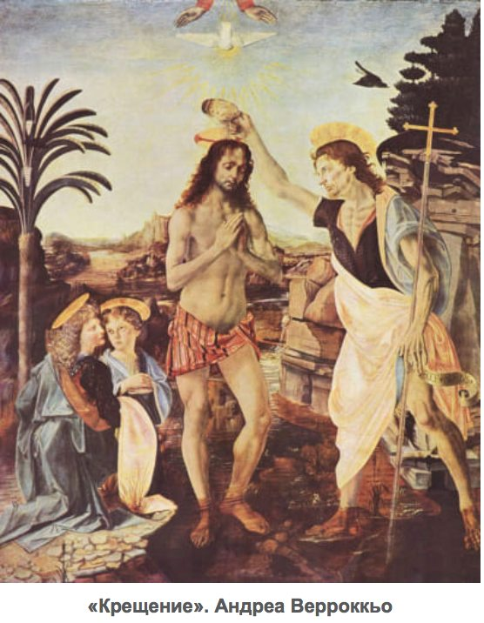
Būdams Liels un pazemīgs Skolotājs, Jānis teica par Jēzu: " Viņam vajag augt, bet man iet mazumā." (Jāņa ev. 3:30), jo Skolotāja sirdī dega ļoti liela Dievišķa vēlēšanās, lai skolnieks Jēzus Viņu pārspētu sasniegumos un kalpošanā.
Uz daudzu ļaužu jautājumiem, vai Viņš nav Kristus, Jānis atbildēja, ka Viņš tikai gatavo ceļu Kungam. "Es jūs gan kristīju ar ūdeni uz atgriešanos no grēkiem, bet Tas, kas nāk pēc manis, ir spēcīgāks par mani; Tam es neesmu cienīgs kurpes nest, Viņš jūs kristīs ar Svēto Garu un ar uguni." (Mateja ev. 3:11).
Jānis gribēja, pats palikdams ēnā, redzēt Jēzus godību, kad Viņš ietērpsies Sava Guru pilnā augšupceltās apziņas mantijā.
Jānis Kristītājs bija Jēzus otrās pakāpes brālēns, Jāņa Kristītāja māte Elizabete bija Mātes Marijas māsīca.
Pēc savas Jāņa Kristītāja iemiesojuma nobeiguma Ēlija atgriezās augšupceltajā stāvoklī.
Mūsu laikā Jānis Kristītājs atnesa savu Mācību caur Lielās Baltās Brālības Sūtni Tatjanu Mikušinu 2005. gada 11. aprīlī "Gatavojiet savas svētnīcas mesijas atnākšanai". Viņš teica:
"ES ESMU Jānis Kristītājs. Es biju tas, kas paredzēja mesijas Kristus atnākšanu.
ES ESMU atnācis. Es atnācu pastāstīt jums manas dzīves stāstu, tās manas dzīves stāstu. ES ESMU atnācis dot jums dažus norādījumus jūsu tagadējām dzīvēm. "
Turpmāk Jānis Kristītājs runā par sevi un viņa Mācības būtību:
"...mana iemiesojuma laikā es dzīvoju tuksnesī. Es ēdu savvaļas bišu medu un siseņus. Daudzi uzskatīja mani par dīvaini. Bet, tikai atdalot sevi no cilvēkiem un viņu rosīšanās, es varēju vienatnē gūt saskarsmi ar Dievu. Un es nemainītu šo saskarsmi ne pret kādām cilvēku bagātībām un pagodinājumiem.
Es reti satikos ar cilvēkiem. Galvenā mācība, ko es viņiem pasniedzu, attiecās uz viņu dvēseļu attīrīšanu, viņu sagatavošanu mesijas atnākšanai.
Cilvēki uztvēra manus vārdus kā tādus, kas attiecas uz ārējā mesijas, cilvēka atnākšanu, kuram jāglābj viņus no viņu bēdām un nelaimēm.
Taču es domāju ne tikai ārējā mesijas atnākšanu, bet arī iekšējā mesijas atnākšanu, kas atrodas katrā cilvēkā,. Un es gatavoju cilvēku apziņu šī mesijas atnākšanai.
Es nedomāju, ka kāds no cilvēkiem saprata, par ko es runāju. Bet tomēr cilvēku apziņa nedaudz mainījās un viņi gaidīja Kristus atnākšanu. Un Viņš atnāca un ar godu izpildīja savu misiju."
Jānis Kristītājs paskaidro cietsirdīgo izrēķināšanos ar Viņu:
"Mana sludināšana maksāja man dzīvību. Atšķirībā no ļaužu vairuma valdošie garīdznieki ļoti ātri saprata, ka mana mācība, ja cilvēki to saprastu, uz visiem laikiem atturētu viņu draudzi no ārējās pielūgšanas un ārējiem rituāliem un virzītu viņus uz tikšanos ar reālo mesiju, ar viņu pašu reālo daļu, uz iekšējo satikšanos ar Dievu viņos pašos.
... Ieguvuši šo iekšējo saskarsmi, ieguvuši pieeju šai svētlaimei savā iekšienē, šie ļaudis jau nekad vairs nevarētu noticēt nevienai ārējai reliģijai, ārējiem skolotājiem.
Ieguvuši pieeju Dievišķajam apziņas stāvoklim, cilvēki ļoti ātri apvienotos ar sev līdzīgiem. Dievišķais apziņas stāvoklis ir tikpat lipīgs kā nedievišķu apziņas stāvokļu izpausme cilvēku vairumam pašlaik.
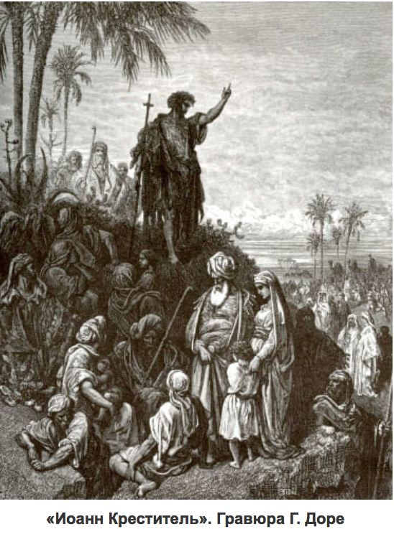
Cilvēki ir savstarpēji ļoti saistīti smalkajā plānā. Un labā doma, labā domāšana, kas dzimusi dažās galvās un sirdīs, ir spējīga izplatīties no sirds uz sirdi līdzīgi tam, kā no vienas sveces var aizdegt miljonu sveču."
Te Jānis Kristītājs paskaidro, kāpēc Viņam bija grūti dot cilvēkiem zināšanas:
" Protams, man nebija iespējas dot manu mācību lielam cilvēku daudzumam. Es mācīju tos nedaudzos, kam bija drosme pienākt pie manis un uzklausīt mani. Cilvēki baidījās saņemt no manis zināšanas, jo baznīcas kalpi aizliedza viņiem satikties ar mani. Man bija grūti dot cilvēkiem zināšanas."
Salīdzinot Viņa laiku un Mācības izplatīšanas pašreizējās iespējas caur internetu, pateicoties iemīļotā Sen Žermēna dāvanai, Jānis Kristītājs teica:
Paskatieties, cik ļoti laiks ir mainījies tagad. Es dodu šo diktātu un tajā pašā dienā jums ir iespēja iepazīties ar šo diktātu, atrodoties zemeslodes pretējā pusē. Šis patiešām ir lielu iespēju laiks. Mums pat nevajag tērēt jūsu un mūsu pūles, lai sapulcinātu noteiktā vietā uz zemeslodes cilvēkus, kas gatavi mūsu mācības uzņemšanai. Jūs saņemat mūsu mācību un mūsu vibrācijas, pateicoties svētītajai dāvanai, ko Sen Žermēns dāvāja cilvēcei. Ar to es domāju Internetu. Un šis ir viens no nedaudzajiem Interneta izmantošanas gadījumiem, kas nes jūtamu labumu un kādēļ tas patiesībā tika nolaists fiziskajā plānā."
Šī vēstījuma noslēgumā Jānis Kristītājs devis cilvēcei savu norādījumu, savu Mīlestības sūtījumu un savu pareģojumu, kas noteikti piepildīsies!
" Svētītās sirdis, jums ir iespēja klausīties lielo Gaismas Būtņu mācības, kas nākuši iemiesojumā apmācīt cilvēci dažu pēdējo tūkstošu gadu laikā.
Jums ir iespēja saņemt bezprecedenta Dievišķās enerģijas plūsmu caur šiem diktātiem. Šī dispensācija, šī Debesu dāvana ir kļuvusi reāla, pateicoties jaunai iespējai. Novērtējiet šo iespēju. Dzeriet Dievišķās Enerģijas nektāru. Un atcerieties, ka neviens šīs enerģijas piliens nedrīkst iet zudumā. Enerģija jums tiek dota labu darbu veikšanai. Nevis, lai skaidrotu, kurš no jums ir galvenais un kurš dievbijīgāks.
Jūs nevarat to zināt ar jūsu cilvēcisko apziņu. Jūsu vidū liels ir tas, kas vairāk par citiem kalpo dzīvībai, kalpo visām dzīvajām būtnēm un neko neprasa pretī. Tāpēc, ka nav šajā dzīvē nekā tāda, ko būtu vērts mainīt pret Dievišķās saskarsmes dāvanu, pret iespēju kalpot Dievam visā dzīvē.
Tāpēc izlietojiet saņemto Enerģiju paredzētajam uzdevumam. Gatavojiet savas svētnīcas mesijas atnākšanai, ļaujiet jūsu mesijai, jūsu Augstākajam Es, jūsu Es Kristus atnākt pie jums, būt jūsos, runāt caur jums, darboties caur jums.
Mīļotie, svētītie, ticiet man, viss notiks tieši tā, kā paredzēts. Jūsu acis taps redzīgas un jūs varēsiet redzēt mūs, un satikties ar mums, un pastaigāties ar mums, un sarunāties ar mums.
Vai jūs varat iedomāties, kā mainīsies pasaule, ja katrs varēs iegūt tiešas saskarsmes iespēju ar Gaismas Būtnēm? Bet tas būs. Tas būs agri vai vēlu. Un tas būs tieši tikpat nenovēršami, kā pēc ziemas atnāk pavasaris un pēc tam vasara.
ES ESMU Jānis Kristītājs, pravietis Elija, un es dodu jums šo pareģojumu. Mans pareģojums noteikti piepildīsies, un jūs tāpat to zināt jūsu sirdīs.
ES ESMU Jānis Kristītājs.

Rakstu sagatavoja Marija Flīmane

Literatūra:
1. Микушина Т.Н. КНИГА МУДРОСТИ. Послания Владык. – Омск: Издательский Дом «СириуС», 2018.
2. Профет Марк Л., Профет Элизабет Клэр. Владыки и их Обители. Энциклопедия. – М: М-Аква, 2006.
3.Полян В.И. Великие Моралисты – Основатели мировых религий. – Омск: Издательский Дом «СириуС», 2009.

